**Составила: учитель начальных классов МАОУ " СОШ№37" Овчинникова Л.В**

**Возраст детей: 3-4 класс**

**Сценарий классного часа «Россия - наша Родина»**

**Цель**: создание условий для формирования представлений о государственных символах России, активной позиции гражданина России.

*Звучит песня « Моя Россия».*

- Как вы думаете, о чём сегодня будем говорить? Сформулируйте тему.

- Тема нашего классного часа «Наша Родина- Россия».

**-** Что мы называем Родиной?

( *Родина - место, страна в которой человек родился.)*

* 1. Чтение рассказа К. Д. Ушинского. ( *ч*ита*ют дети)*

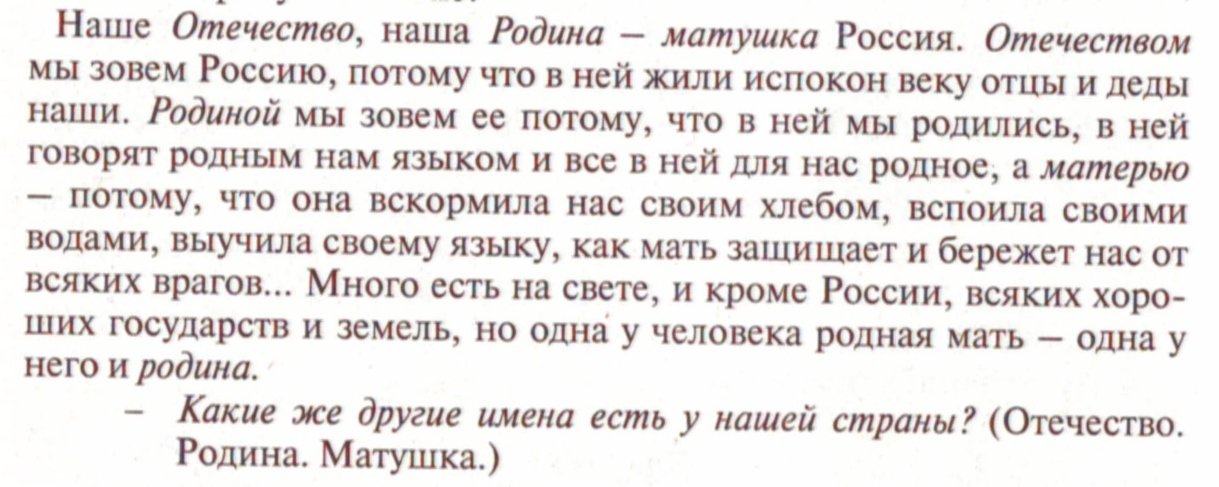

* 1. - А теперь я предлагаю вам игру "Собери пословицу"

*Всякому мила, своя сторона.*

К*то за Родину горой тот истинный герой.*

*Где родился там и пригодился.*

*Один в поле не воин.*

*Когда мы едины, мы непобедимы.(Дети работают в парах, собирают пословицу из слов)*

- Как полное название государства, в котором мы живём?( *Российская Федерация)*

-" Федерация"- союз, объединение. Россия объединяет в своём составе республики, края, области, автономные округа.

--Мы живём в великой стране. Россия занимает первое место по территории среди всех стран мира. Чтобы её пересечь с востока на запад, надо ехать на скором поезде целую неделю, а самолётом 15 часов. Россияне гордятся просторами и красотой своей Родины. Есть на российской земле горы, леса и степи, моря, реки и озёра. Богата наша земля нефтью, природным газом, углём и другими полезными ископаемыми. Но самое большое богатство страны - это её народ. На территории России живут вместе около 150 миллионов россиян, 180 наций и народов. Это русские, татары, башкиры, чуваши, якуты, украинцы, белорусы и многие другие. Каждый народ имеет свой язык. Все они объединились в одно большое государство.

Игра Паутинка*". Ученики передают друг другу клубок ниток, называя чем они похожи. Таким образом нить соединяется, символизируя единство.*

4.- Расшифруйте слова.

ГФАЛ РЕБГ ИМНГ *( ФЛАГ ГЕРБ ГИМН)*

*-*Что объединяет данные слова? ( *Государственные символы)*

*-*Как вы думаете для чего необходимы государственные символы ?( *Символы государства- это знаки отличия страны от других стран. Всякий символ несёт информацию о неповторимости этой страны. Символы закреплены Основным Законом нашей страны- Конституцией Р.Ф. Конституция Р.Ф была принята 12 декабря 1993 года, в этом году ей исполняется 20 лет.*

5. Найдите герб Р.Ф.

Слово «герб» в переводе означает «наследство». В нём отражена история. Давайте рассмотрим наш герб. Что на нём изображено? *Герб России представляет собой темно-красный щит, на котором изображен золотой двуглавый орел. На груди орла помещен герб Москвы, он тоже имеет форму щита. Это означает, что Москва - столица могучего Российского государства.*

*Правой лапой орел сжимает скипетр, в левой лапе - держава, над головой орла мы видим корону. Скипетр - это жезл, украшенный золотом и драгоценными камнями. Держава представляет собой золотой шар с крестом наверху. В давние времена корона, скипетр и держава служили знаками царской власти. Сегодня они напоминают нам об историческом прошлом нашей Родины и символизируют единство Российской Федерации и независимость ее от других государств. На груди орла помешено изображение всадника на фоне красного щита. Это святой Георгий Победоносец. Он на белом коне, за его плечами развевается синий плащ, в правой руке - серебряное копье, которое помогло ему победить змея. Черный змей - это символ зла. Он повержен героем. Верный конь топчет змея-дракона копытами. Герб России символизирует красоту и справедливость, победу добра над злом.*

*-*Где можно увидеть герб? ( *Его можно увидеть на флагах, монетах, печатях и государственных документах).*

6. Найдите флаг Р.Ф.

- Соберите из полосок флаг Р.Ф.( *Работа в группах)*

**Российский флаг** – это трёхцветное полотнище с белой, голубой и красными полосами.

Что же символизирует белый, синий, красный цвета российского флага?

По одной версии, это единство моря, земли и неба.

По другой – это содружество трёх славянских народов.

По третьей – цвета флага символизировали: белый – веру, чистоту; синий – небо, благородство, верность; красный – героизм, отвагу, смелость.

7. **Гимн –** символ нашего государства.

Музыку гимна придумал композитор Александров, а слова – поэт Сергей Михалков.

А ещё Сергей Михалков написал очень много стихов для детей, вы наверняка можете вспомнить некоторые из них.

Люди издавна любили гордые и смелые песни. Уже у древних народов были торжественные песнопения. В них славились красота родной земли, её богатство, подвиги героев.

Первым гимном российской Федерации стала музыка Патриотической песни русского композитора М.И.Глинки, который жил в 19 веке.

8.Звучит гимн России. *Ученики поют стоя.*

Закончи предложение

* Я узнал, что …
* Мне очень понравилось, что …
* Я хочу знать, что …
* Оказывается, что …